Шаблон отчёта по индивидуальному проекту

Кристина Эспиноса

Содержание

# 1 Цель работы

Научиться добавлять на сайт записи о персональных проектах. # Задание

Сделать записи для персональных проектов.  
  
Сделать пост по прошедшей неделе.  
  
Добавить пост на тему "Языки научного программирования".

# 2 Выполнение лабораторной работы

я перешла в папку work/solo/content/progects/example и открыла файл, находящийся в ней, в редакторе. Там я изменила всю информацию о проекте, заменив шаблонную запись на свою.

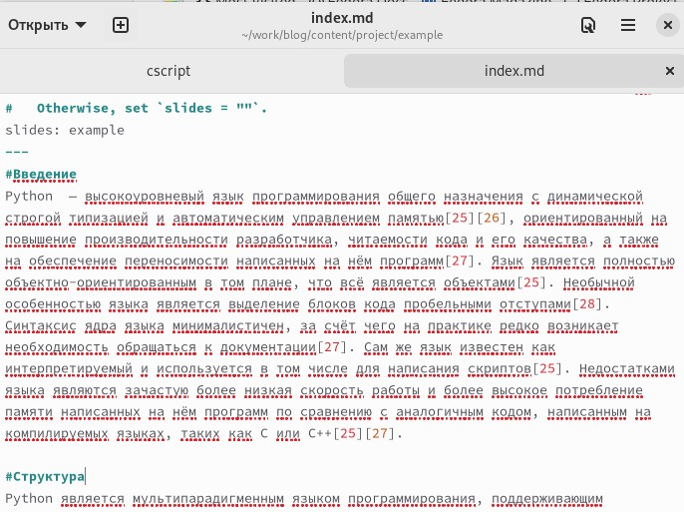 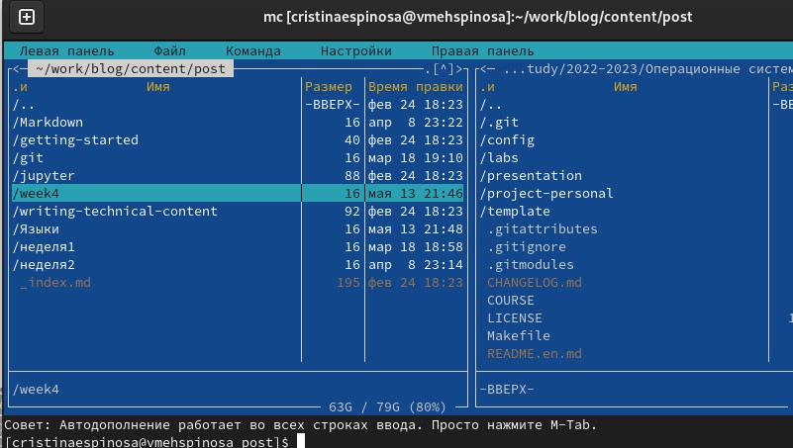

Открыла в редакторе копированный файл и изменила в нем информацию. Вторая запись называлась “Языки”. 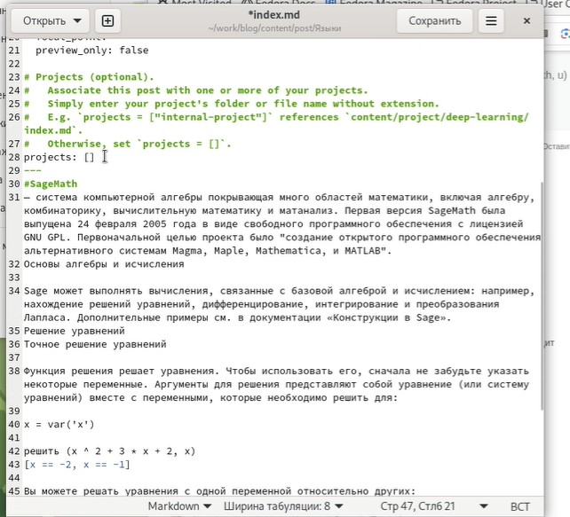

После я сохранила все изменения, перед этим проверив их на локальном сайте. Затем я перешла к созданию постов. Открыла папку solo в терминале и написала две команды: hugo new –kind post post/week4 - для недельного поста и hugo new –kind post post/Языки научного програмирования - для поста по выбору. 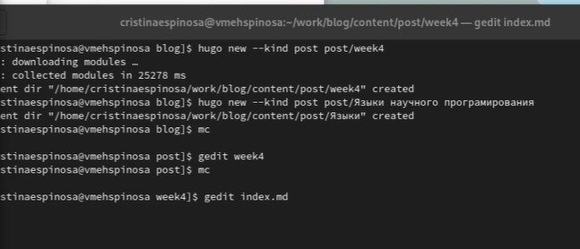

Следующим шагом следовала синхронизация локального и удаленного репозиториев. Перешла в папку solo, открыла ее в терминале и вызвала файл hugo. 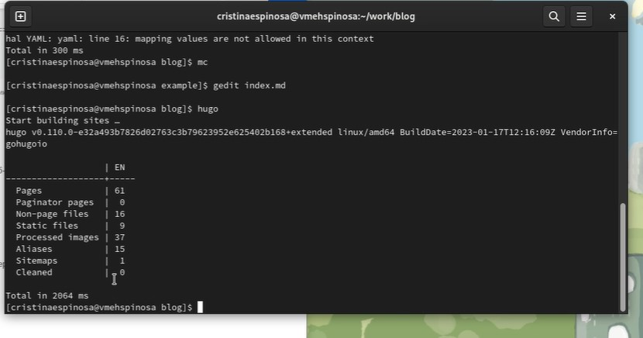

Далее перешла в папку public и, открыв ее в терминале, набрала стандартные команды: git pull, git add ., git commit -am, git push origin main. Когда все прошло успешно, вернулась в папку solo и повторила действия. 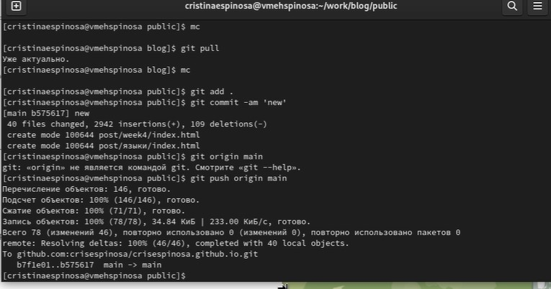

Все изменения были добавлены. 

# 3 Выводы

Мы научились добавлять на сайт записи персональнх проектов и добавили на сайт два поста: недельный и по выбору.

# Список литературы